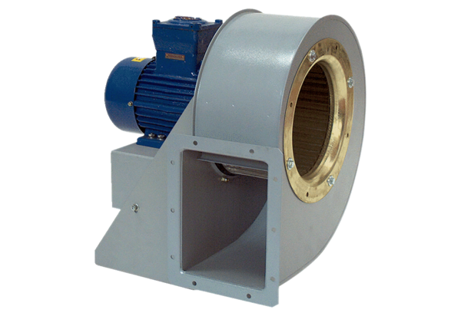Souffleur centrifuge GRM HD 28/4-1 ExUnité de conditionnement : 1 pièceGamme: C
Numéro de référence : 0073.0403Fabricant : MAICO

